ACTIVIDADES SEMANA 4
DEMOCRACIA
Para realizar esta actividades puede revisar su texto del año anterior Pág. 180 a la 201.
Puede obtener el texto en el siguiente link: https://educacion.gob.ec/wp-content/uploads/downloads/2018/08/Sociales-texto-10mo-EGB.pdf
- Realiza un organizador gráfico de la Democracia que contenga:

- Características esenciales del concepto
- Características importantes del concepto
- Ejemplos contrarios al concepto
- Ejemplos del concepto

- ¿ Cuál es la relación entre democracia y derechos humanos?
- Explique con sus palabras el concepto de:
- Libertad
- Igualdad
- Solidaridad
- Establece una comparación entre el papel que desempeña la Constitución en una nación y los mandamientos en una religión:
Constitución | Mandamientos

ESTRUCTURA DEL ESTADO
Para realizar esta actividades puede revisar su texto del año anterior Pág. 202 a la 224.
Puede obtener el texto en el siguiente link: https://educacion.gob.ec/wp-content/uploads/downloads/2018/08/Sociales-texto-10mo-EGB.pdf

- Escoge la alternativa que contenga las relaciones entre los elementos y sus características:

………………………………………………………………………………………………………………………………………………………………………………………………………………………………………………………………………………………………………………………………………………………………………………………………………………………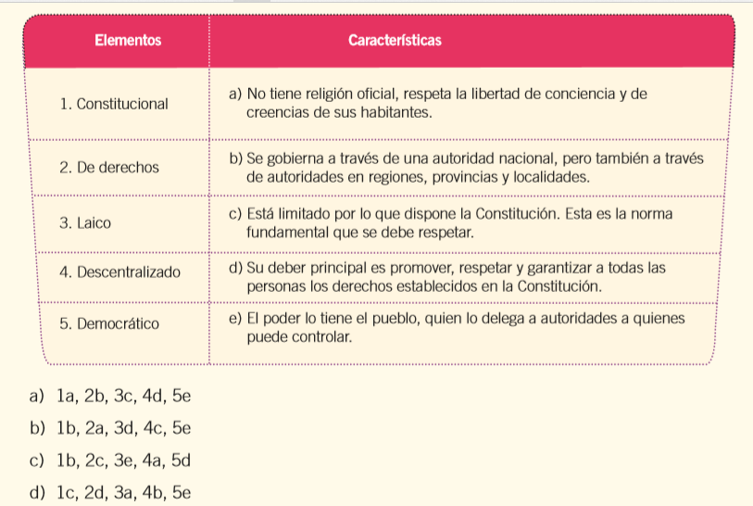
- ¿Cuántas son las funciones del Estado? Explica una de ellas:
……………………………………………………………………………………………………………………………………………………………………………………………………………………………………………………………………………………………………………………………………………………………………………………………………………………...………………………………………………………………………………………………………………………………………………………………………………………………………………………………………………………………………………………………………………………………………………………………………………………………………………………………………………………………………………………………………………………………………………………………………………………………………………………………………………………………………………………………………………………………………………………………………………………………………………………………………………

